**Л. В. Куцакова  
Творим и мастерим. Ручной труд в детском саду и дома. Для занятий с детьми 4–7 лет**

   ©Куцакова Л. В., 2007  
   ©«Мозайка-Синтез», 2007  
   
   *Все права защищены. Никакая часть электронной версии этой книги не может быть воспроизведена в какой бы то ни было форме и какими бы то ни было средствами, включая размещение в сети Интернет и в корпоративных сетях, для частного и публичного использования без письменного разрешения владельца авторских прав.*  
   
   ©Электронная версия книги подготовлена компанией ЛитРес ()

**От автора**

   Самоделка. Какое хорошее слово!  
   Сам сделал своими руками! Смастерил игрушку, поделку, вещь, в которую вложили свой труд, фантазию, выдумку – такая работа дорогого стоит.  
   Это ли не радость, если ваш ребенок встает в позицию созидателя, начинает ощущать удовольствие и гордость от результатов своего труда, если он все больше утверждается в своих возможностях, увереннее берется за изготовление новой самоделки.  
   А знаете ли вы, уважаемые педагоги, мамы, папы, бабушки и дедушки, к какой удивительной развивающей и полезной деятельности приобщается ваш ребенок?  
   Он активно получает знания, умения и навыки, которые станут его достоянием на всю жизнь. Малыш приобретает опыт, который впоследствии станет фундаментом, на который будет опираться объем его новых представлений, умений, приобретаемых в учебе, в труде, в жизни. Эта работа, как никакая другая, удовлетворяет познавательную активность ребенка, способствует развитию технического мышления. Ребенок учится обдумывать и создавать схему будущей поделки, подбирать материал с учетом возможностей его использования, придумывать оформление, приемы изготовления. Он познает основы графической грамоты, учится производить разметку и измерение, пользуется чертежами, выкройками, эскизами, техническими рисунками. Ребенок начинает анализировать свою деятельность (сравнивает, выделяет, обобщает). Активно развивается его пространственное, математическое мышление, способность к экспериментированию и изобретательству. Он познает свойства самых различных материалов: бумаги, картона, ткани, природного, бросового материала.  
   С помощью такой работы, доступной ребенку, можно научить его прогнозировать, предвидеть, представлять, как изменится поделка, если ее переделать по-другому, добавить новые элементы оформления, изменить размеры, цветовое решение, применить другой материал и т. д.  
   Маленький дизайнер творит по законам красоты и гармонии. Он старается сделать свою поделку красивой, прочной, аккуратной, выразительной. При этом развиваются его фантазия, творчество, художественный вкус. Он учится подбирать цветовые сочетания и формы, выстраивает композиции. Малыш приобщается к красоте природы и мира, созданного руками людей, учится понимать и ценить прекрасное, при этом сам активно стремится к созиданию.  
   Уважаемые взрослые, помните о том, что развитие художественных способностей детей основывается на формировании высокой нравственной потребности к творческому труду. Но эта потребность не может быть реализована без усилий со стороны ребенка; поэтому так важно воспитать у него трудолюбие, терпение, аккуратность, самостоятельность, активность, стремление доставить своим трудом радость окружающим.  
   Труд детей должен воспитывать, наполнять содержанием их умственные и творческие интересы, возвышая эстетическую красоту. А если учесть, что в художественном труде дошкольник обнаруживает высокую заинтересованность, успеваемость и сознательное стремление научиться, то заниматься им ребенку как говорят в народе: «Сам бог велел».  
   Развитие познавательных мотивов – это основа подготовки ребенка к школе, залог того, что малыш будет расти наблюдательным, любознательным, сообразительным, находчивым, усидчивым, активно-творческим и самостоятельным. Очень важно понять: ребенок не исполнитель, а творец. В этой книге мы предлагаем методику, отвечающую тенденциям и взглядам на проблему детского творчества, утвердившуюся в настоящее время в педагогике. Изготовление конкретной поделки не является самоцелью, а должно стать средством развития творческих способностей ребенка. Поэтому в книге показаны варианты изделий, раскрывается общий принцип и закономерность построения данного вида самоделок.  
   Основная задача взрослого состоит не в том, чтобы научить ребенка мастерить конкретного зайчика или котика (это, как известно, просто способствует формированию ручных умений и навыков при воспроизведении образца), а в том, чтобы дать обобщенные способы изготовления, усваивая которые ребенок сам смастерит множество поделок, проявляя при этом неистощимую фантазию и выдумку. Взрослые должны не только передать ребенку определенные знания и сформировать ручные умения, но и научить его учиться, максимально используя собственную познавательную активность, способность к самообучению; умение организовывать свою поисковую деятельность, находить новые знания и усваивать их.  
   Предлагаемая в данном пособии методика нацелена на обучение детей самостоятельному конструированию художественного образа, нахождению выразительных изобразительных средств для его передачи, развитию умения действовать с образом воображаемой ситуации, играть с ним. Методика предполагает такие формы преподнесения ребенку знаний и представлений, которые способны вызвать заинтересованность, зародить в его душе стремление к познанию, направить активность на анализ учебного материала, активизировать его пытливый ум.  
   Взрослым следует проявлять терпение, разъяснять непонятное, давать советы, своевременно хвалить, а порой и активно помогать ребенку в работе над самоделкой. А главное – радоваться каждому успеху малыша, поддерживать его убежденность в том, что у него все хорошо получается, что скоро он научится мастерить лучше.  
   Очень важно создать необходимые условия для детской художественной деятельности. Необходимо выделить место, где можно удобно разместить материалы для работы: шкаф или полки с коробками, в которых хранятся материалы. Например, в одну коробку можно сложить разную бумагу и картон, в другую – всевозможный мелкий бросовый материал (коробочки, пластмассовые бутылочки; куски клеенки, поролона, синтепона; фантики, шпагат, проводка в оболочке и пр.), в третьей коробке можно хранить материалы для шитья, вышивания, плетения, вязания и изготовления поделок из ткани (лоскуты, обрезки тесьмы и лент, кружева, резинки, нитки разного качества, пуговицы и пр.), четвертую коробку можнозаполнить всевозможным природным материалом (шишки, желуди, каштаны, веточки, засушенные растения, ракушки, семена и пр.), а в пятую положить различные инструменты и материалы, необходимые для труда (линейки, шаблоны, выкройки, карандаши, фломастеры, ножницы, клей, кисточки и пр.).  
   Мы надеемся, что эта полезная книга поможет вам в организации увлекательной работы с детьми, даст возможность творческого общения с ними и станет подарком для тех, кто любит творить и трудиться. Желаем успеха!

**Игрушки из бумаги**

**Четвероногие друзья**

   Из бумажной полосы, сложенной пополам, можно смастерить любое животное (рис. 1). Предложите детям сделать собачку. Какую – пусть каждый ребенок решит сам. Собаки бывают разные: большие и маленькие, лохматые и гладкошерстные, декоративные и служебные… Может быть, у кого-то из малышей дома живет четвероногий друг – можно изобразить его. А можно сделать друга, о котором мечтает ребенок.

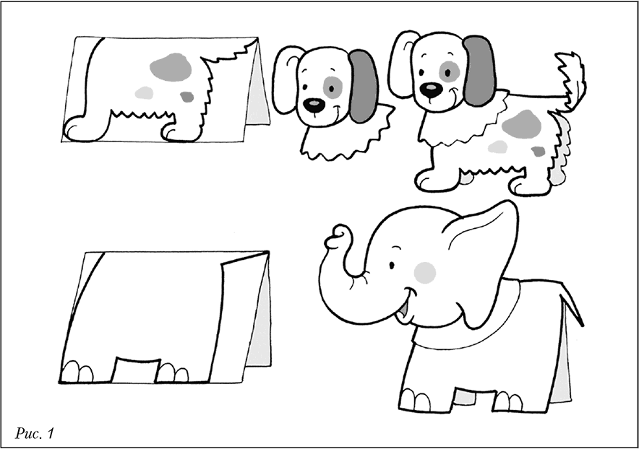

   Для работы понадобятся плотная бумага, ножницы, клей, карандаш, ластик и фломастеры.  
   Объясните детям, как нужно сложить пополам полосу бумаги, сделать на ней разметку простым карандашом (туловище, лапы, хвост), нарисовать голову и шею собаки (по отдельности), раскрасить фломастерами, нарисовать пятнышки, шерсть, глаза, нос, а затем вырезать обе части и приклеить голову к туловищу. Когда дети научатся делать собачек, они без труда смастерят любых животных.

**Зверюшки из конусов**

   Этого симпатичного медвежонка сделать нетрудно. Рассмотрите вместе с детьми изображение поделки, затем детали (рис. 2). Пусть дети сами догадаются, какие части фигурки можно сконструировать из этих деталей, сколько их понадобится.  
   Смастерите картонные шаблоны, которые дети будут накладывать на бумагу, обводить, а затем вырезать.  
   Посоветуйте начать конструировать поделку с изготовления конуса (рубашка), затем сделать голову. Не спешите объяснять и показывать способы крепления деталей – пусть дети сами догадаются, как это можно сделать.

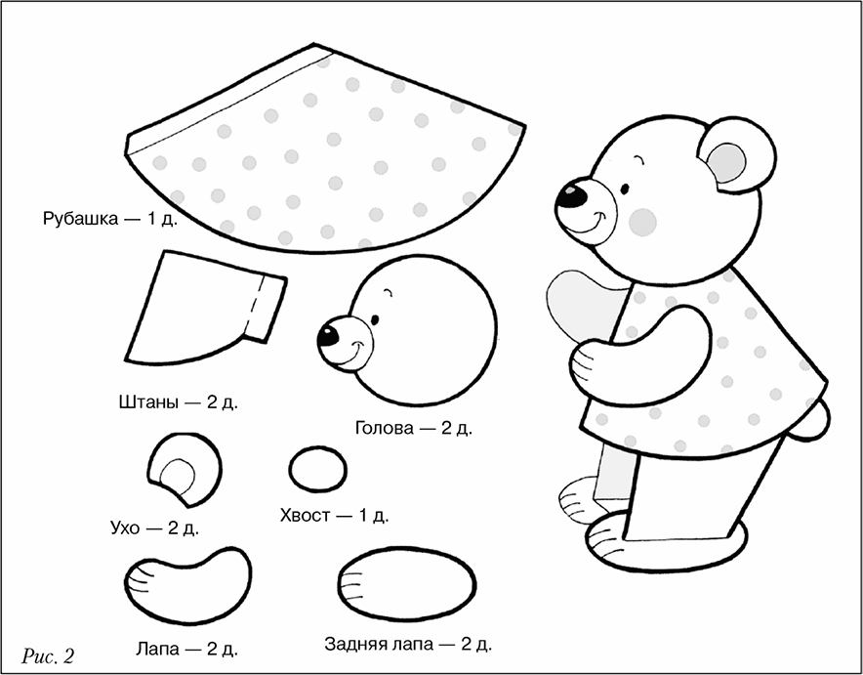

**Добрые звери**

   А вот очень добрые лисичка и тигренок – сидят, смотрят на нас и улыбаются (рис. 3). Рассмотрите с ребятами изображение поделки; им наверняка захочется сделать такие сувениры. Раскройте детям секрет изготовления таких игрушек: их мастерят из двух частей, чтобы с обеих сторон они получились цветными и могли сидеть на задних лапках.

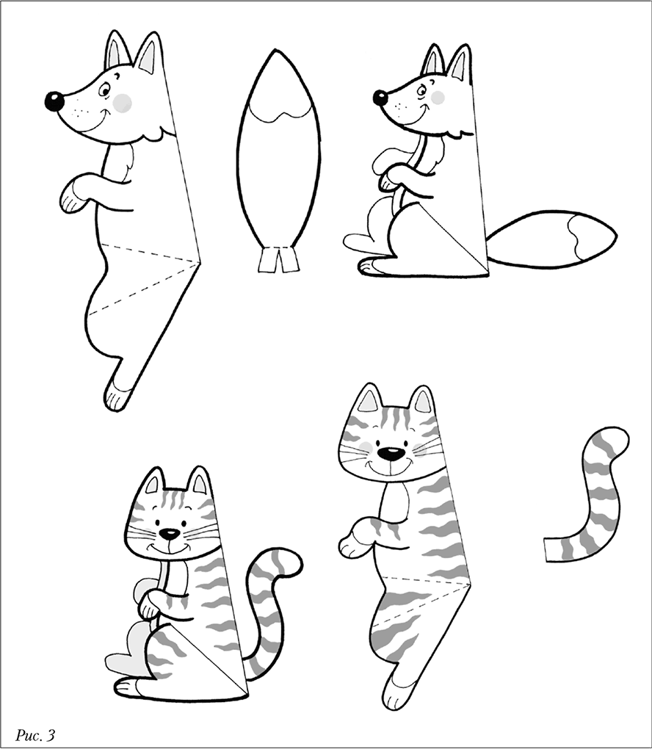

   Пусть каждый ребенок выберет игрушку для изготовления. Посоветуйте, какую лучше подобрать бумагу, как сложить ее пополам, наложить шаблон и вырезать сразу две детали, потом переднюю часть поделки оформить аппликацией. Объясните, что склеиваются только верхние части поделки до сгиба, с тем, чтобы можно было сложить игрушку по линии сгиба с двух сторон и затем посадить.

**Забавная собачка**

   Какая забавная собачка, не правда ли?  
   Предложите ребятам смастерить таких собачек (или других зверюшек). Научите их пользоваться готовыми шаблонами (рис. 4). Объясните, как подобрать бумагу нужного цвета, сложить ее пополам, наложить шаблон так, чтобы спина животного совпала с линией сгиба, и обвести шаблон карандашом; затем вырезать заготовку и оформить по-своему (аппликацией или нарисовать мордочку фломастерами). Важно, чтобы образ получился выразительным.  
   Вот и все. Теперь можно посадить зверюшку. Для этого нужно сделать на игрушке сгибы, так, как показано на рисунке. Усвоив этот нехитрый способ изготовления, ребенок сможет придумать и сделать по такому принципу свои игрушки (бельчонка, енотика, козлика и др.).

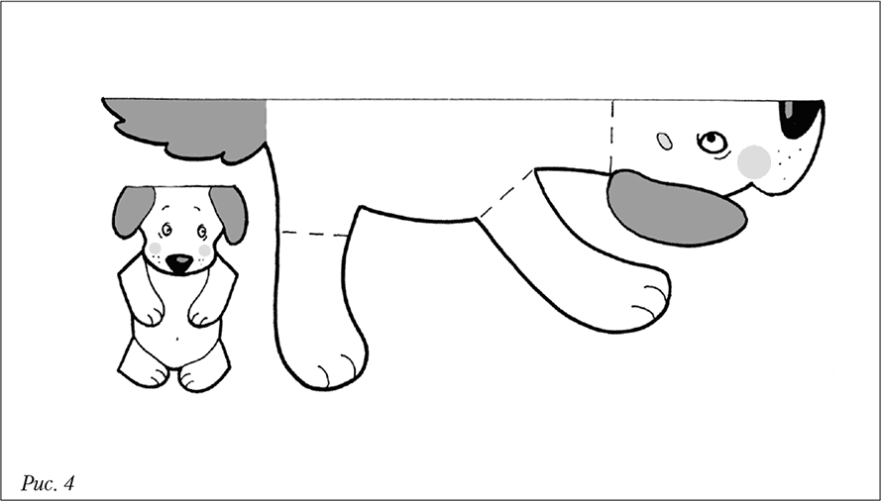

**Игрушки-складушки**

   Вот забавный зайчик (рис. 5). Его можно сделать из бумаги по предложенным выкройкам.  
   Туловище делают из тонкой бумаги. Дети вырезают по шаблонам 5–6 бумажных кружков, приклеивают их к картонным деталям, которые являются нижней и верхней частью туловища (эти детали дети могут вырезать сами по шаблонам из тонкого картона).  
   Склеивается поделка следующим образом: на детали, которая служит нижней частью игрушки, делают 5 мазков клеем (как показано на рисунке) и накладывают кружок, затем на этом кружке делают мазки между точками предыдущего приклеивания и накладывают следующий кружок, затем на этом кружке делают мазки в тех же местах, как и на первом кружке и т. д. Аналогично приклеивается нижняя часть поделки. После этого приклеивается голова поделки, которая делается их двух деталей, между которыми вклеивается петелька. Таким образом можно сделать любую зверюшку: лисичку, щенка, лягушонка, белочку и многих других забавных зверьков. Такие игрушки особенно хороши в качестве украшений на новогодней елке.

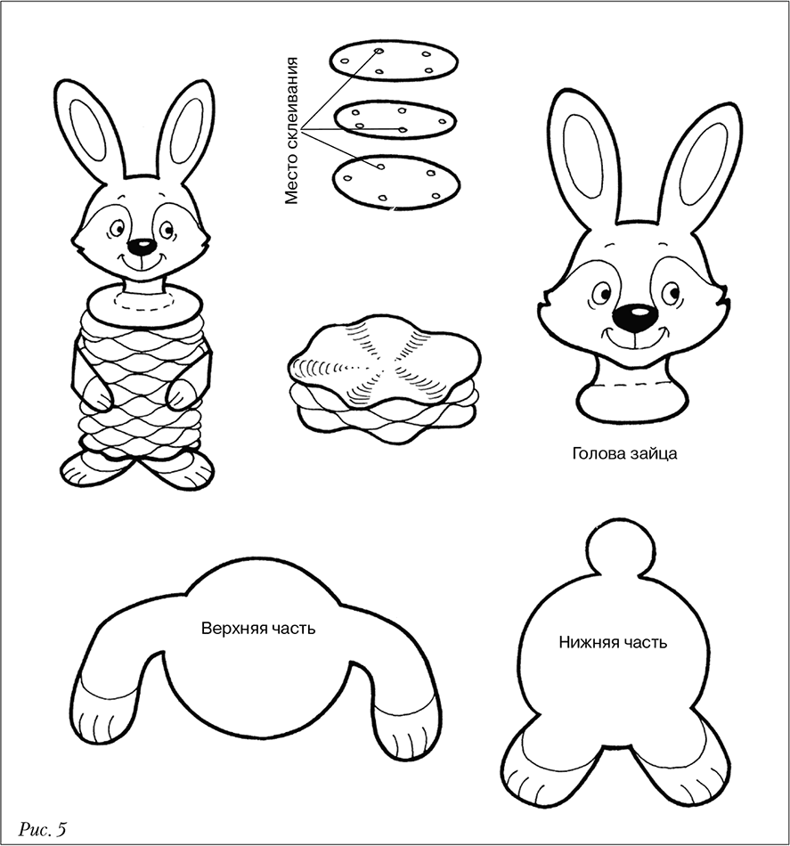

**Пушистые птицы**

   Работу можно начать с организации коллективной деятельности, предложив детям сделать птицу. Затем вместе с ними рассмотреть ее, обращая внимание на то, какая она пушистая, красивая, обсуждая принцип ее изготовления (рис. 6).  
   Начинают работу с изготовления перышек: широкие бумажные полосы (10–12 см) нарезают на узкие полосы (3,5–4 см), затем складывают их вдоль пополам, вырезают перья и надрезают их так, как показано на рисунке. Можно вырезать сразу несколько перьев из бумаги, сложенной гармошкой.  
   Взрослый делает из плотной бумаги или тонкого картона конус (высота 20–25 см), срезает острую часть и, заклеивая его полосками бумаги, придает конусу округлую форму (голова птицы).  
   Затем к получившейся основе приклеивает перышки: сначала нижний ряд, потом следующий и далее до головы, чтобы вся поверхность конуса покрылась перьями. Остается вырезать три длинных пера (хвост и крылья) и два коротких (ушки), приклеить глаза, клюв, лапки – игрушка готова.

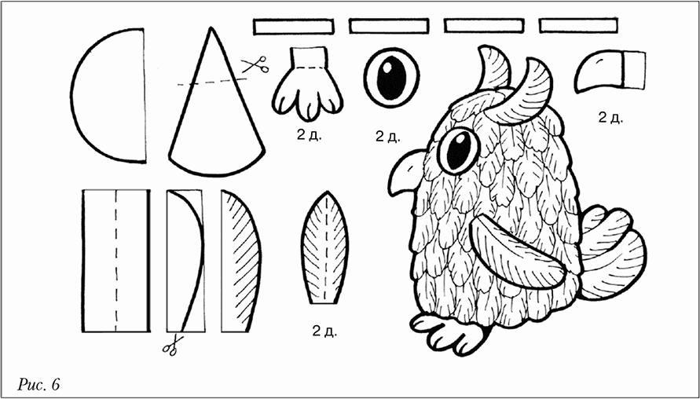

   Если пофантазировать, то, используя этот прием, можно создать любых птиц: лебедя, цаплю, страуса, павлина, синицу, снегиря, пингвина, индюка, петуха с семьей и даже жар-птицу (не только из белой, но и из цветной бумаги). Размер поделок может быть любым – в зависимости от того, как игрушки будут использоваться (сувениры, елочные украшения, куклы для театрализованной деятельности и т. д.).

**Вот так гармошечки!**

   Посмотрите, какие удивительные игрушки можно смастерить из бумаги, сложенной гармошкой. Эти поделки украсят новогоднюю елку и интерьер комнаты. А получить в подарок такой сувенир будет рад каждый!

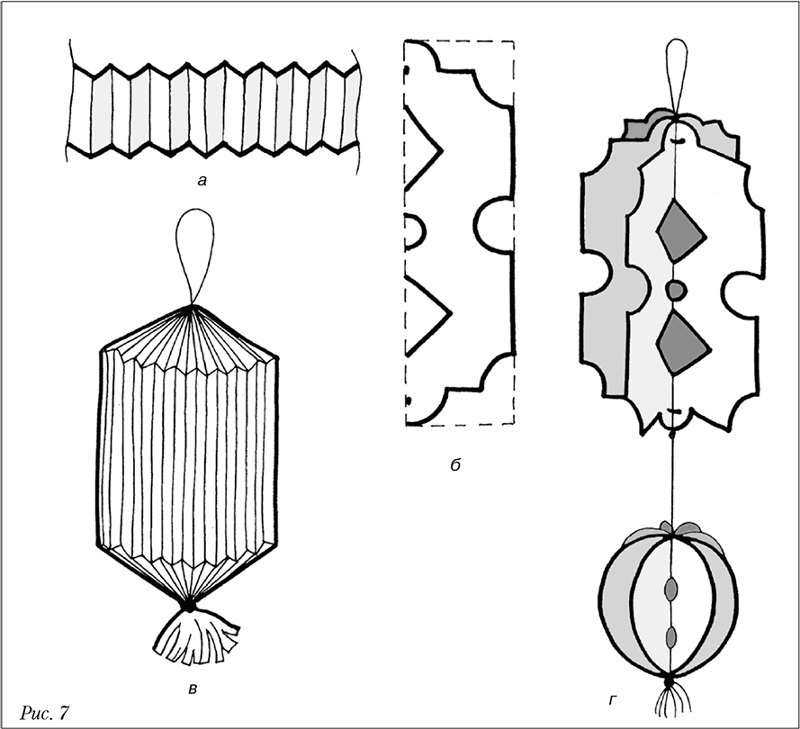

   Ребята любят мастерить такие игрушки, потому что они несложны в изготовлении. Детям нравится придумывать свои поделки, используя этот способ и украшать их по-своему вырезанными узорами. Научите ребят складывать бумажные полосы гармошкой (рис. 7 *а*) и делать на них разные срезы, такие, как на предлагаемом рисунке (рис. 7*б*) или другие.  
   Предложите детям развернуть полоски, полюбоваться ажурным узором, а потом сложить по-разному и веером, и в цилиндр. Из этих полос можно сделать фонарики. Если склеить части попарно, получится пятигранный фонарик. А можно склеить только две крайние части – получится оригинальный объемный фонарик. Очень красивы фонарики с подвесками (рис. 7 *г*). Можно сделать гирлянду, соединив вместе несколько фонариков.  
   Хороши и белоснежные снежинки. Сделать их совсем не трудно. Нужно собрать гармошку и перетянуть ее посередине ниткой, а потом развернуть веером и склеить верхнюю и нижнюю части.

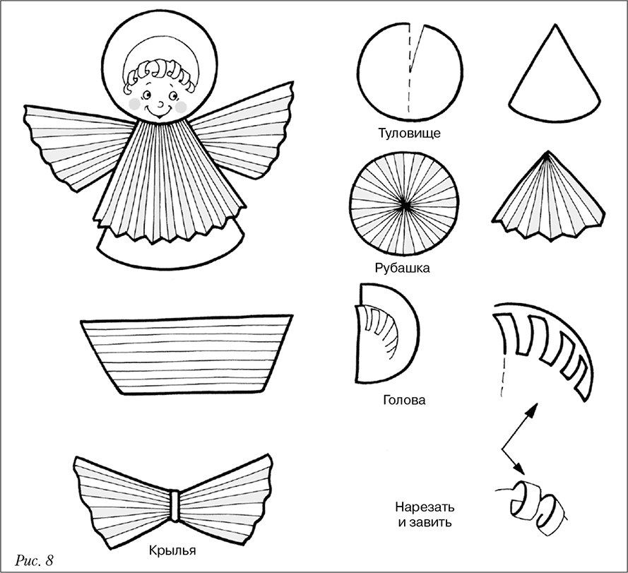

   Можно сделать японский фонарик. Сначала складывается гармошка (складочки делаются узкими) и сгибается. Затем гармошку растягивают, сворачивают в цилиндр и склеивают крайние складочки. Вешать такие игрушки удобно на нити елочного дождя (их вклеивают в середину игрушки или делают петлю с помощью иголки с вдетой в нее нитью елочного дождя (поделку прошивают, иголку снимают и делают петлю)).  
   Чудесные бабочки получаются из гармошек. Для этого вырезают два овала (один большой, другой меньшего размера), складывают их, соединяют вместе и связывают в середине прочным фантиком, сложенным в жгутик.  
   Можно сделать ангела (рис. 8). Сначала склеивают бумажный конус. Потом вырезают круг и складывают его гармошкой (линии сгиба отходят от центра круга). Получившуюся деталь намазывают в середине клеем и надевают на конус. Затем делают крылья, складывая выкройку мелкими складочками; связывают ее посередине и с помощью клея ПВА приклеивают к спине ангела. Потом вырезают голову, рисуют фломастером черты лица и приклеивают к верхней части цилиндра.  
   Красивый новогодний сувенир можно сделать из гармошки, которая служит основой, подставкой для композиции. Предложите детям сложить из белой плотной бумаги гармошки и разложить их на столе, а потом вырезать любые фигурки и приклеить их к складкам ближе и дальше, создавая перспективу. Сюжет может быть любой. Если на верхних частях складочек сделать отверстия, то фигурки можно будет не приклеивать, а вставлять в эти отверстия. Получится миниатюрный настольный театр.

**Игрушки из цилиндров**

   Кто не знает Карлсона – веселого озорника и выдумщика, доброго и милого друга детей, героя книги Астрид Линдгрен?  
   Вот он, маленький рыжий толстячок, наивный и смешной, болтунишка, хитрец и сластена! Детям он понятен и близок: в нем они видят самих себя. Если вы предложите ребятам смастерить забавного Карлсона, они с радостью согласятся. Делается это так (рис. 9).  
   На прямоугольный лист бумаги розового цвета (140 × 120 мм) наклейте детали, как показано на рисунке, затем склейте прямоугольник так, чтобы получился цилиндр. Руки и волосы нужно вырезать по контуру, обводя картонные шаблоны. Ступни ног и руки сделайте из прямоугольника (20 × 30 мм), сложенного пополам.  
   Но самое главное – пропеллер! Без него Карлсону никак не обойтись. Пропеллер должен вращаться. Научите детей делать его по принципу вертушки: разделите квадрат бумаги (40 × 40 мм) по диагонали, сделайте надрезы, как показано на рисунке, загните четыре угла к центру и приклейте. Чтобы углы держались прочнее, наклейте сверху кружок конфетти. Острые углы вертушки закруглите (трехлопастной пропеллер можно сделать и из круга диаметром 40 мм, если разделить его на три равных сегмента).

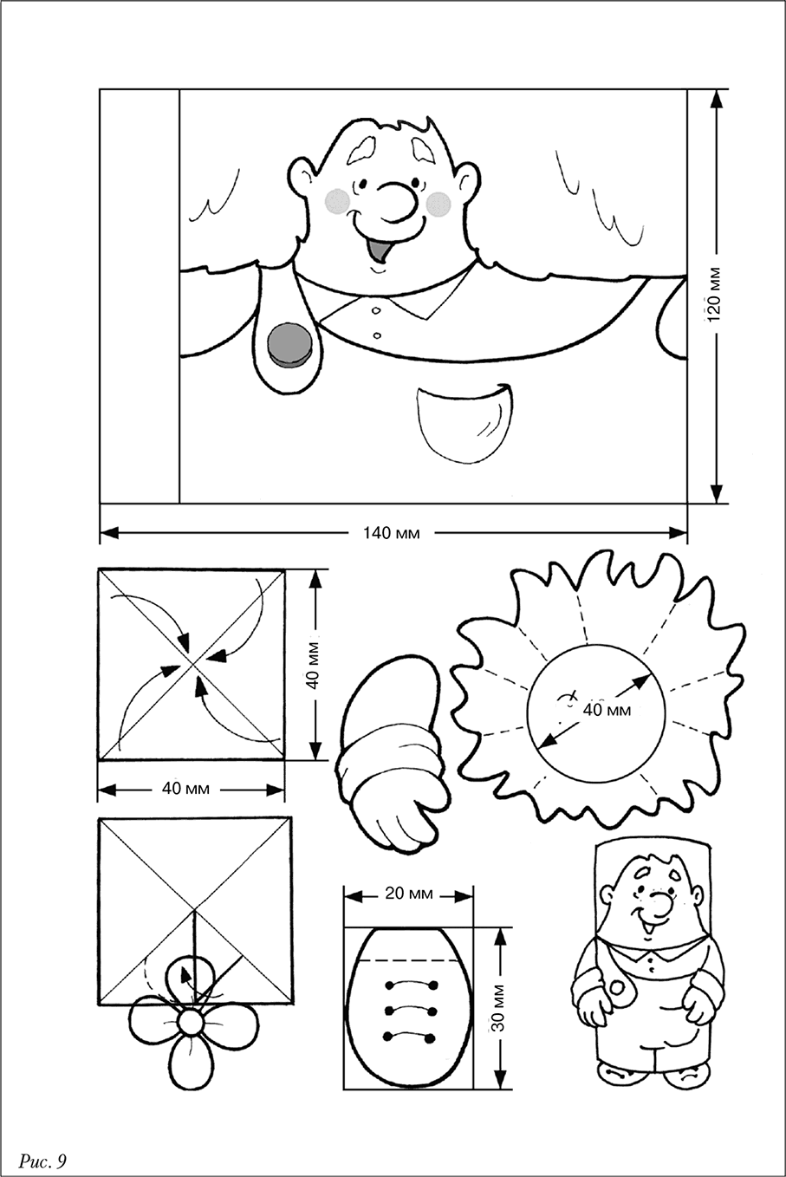

   Крепится пропеллер так: отрезком проволоки (50 мм) в полихлорвиниловой оболочке проткните его в центре, закрутите проволоку по спирали с внешней стороны пропеллера, проткните игрушку другим концом проволоки в том месте, где должен быть укреплен пропеллер. Закрепите проволоку внутри цилиндра. После этого приклейте оставшиеся детали – поделка готова. С ней интересно играть, ее приятно подарить.  
   По аналогии можно изготовить Щелкунчика, Солдата, Моряка. Не спешите объяснять детям, как это делать. Предложите подумать и объяснить, как можно сделать игрушку, как сделать пилотку из прямоугольного листа (160 × 140 мм).  
   Помните: важно научить детей пользоваться чертежами и рисунками, доступными их пониманию.  
   А когда ребята научатся делать эти поделки, они будут придумывать и мастерить любые игрушки из бумажных цилиндров; смогут изготавливать персонажей к разным сказкам и показывать настоящий театр; будут делать сувениры, поделки, игрушки.

**Превращай и удивляй!**

   Хотите, чтобы дети росли маленькими изобретателями, конструкторами, дизайнерами? Тогда почаще играйте с ними в «превращалки». Вот одна из таких игр – «Преврати модуль». Бумага, ножницы, клеящий карандаш – это все, что нужно для этой удивительной игры. Ну и, конечно, не обойтись без фантазии, выдумки, смекалки и большого желания удивить всех необычной, интересной, выразительной поделкой.  
   Склейте два бумажных цилиндра (большой и маленький) и приклейте маленький цилиндр к большому. Предложите детям рассмотреть получившийся модуль, пофантазировать: во что его можно превратить, если рассматривать то в одном, то в другом ракурсе? А если сделать на цилиндрах сгибы, надрезы, срезы, на что он станет похож? (Например, цилиндры можно надрезать с двух сторон узкими полосами и «завить» их, протягивая между концами ножниц и большими пальцами.) Пусть дети трансформируют модули, вырезают и приклеивают к ним бумажные элементы, превращают модули в разные игрушки, поделки (рис. 10).  
   По окончании работы устройте выставку, рассмотрите с детьми получившиеся изделия. Похвалите их фантазию, отметьте выдумку тех, кто особенно отличился (наверняка кто-то из ребят придумает такое, что сразу и не догадаешься, что получилось).

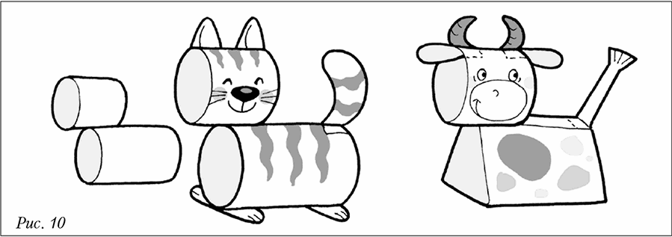

**Игрушки из конусов и цилиндров**

   С помощью циркуля, трафаретов или шаблонов дети вырезают круги разного диаметра, складывают их пополам, разрезают по линиям сгиба и склеивают из полукругов конусы. Затем каждый конус превращают в зверюшку, птичку, человечка, приклеивая к нему соответствующие детали. Цилиндры склеивают из полос. При оформлении этих игрушек откажитесь от шаблонов, пусть дети сами вырежут и приклеят детали. Можно предложить ребятам рисунки-образцы подобных игрушек.  
   Не забывайте отметить в работе каждого ребенка творчество, выдумку, оригинальное решение.  
   Оформлять такие игрушки лучше способом аппликации, используя бумагу или ткань, кружево, тесьму, нитки, блестки, которые не осязательно пришивать, а можно просто приклеить на поделку. Научите ребят использовать клей по назначению: крахмальным клеем удобно склеивать и приклеивать бумагу, тонкие ткани; картон, бисер, тесьму приклеивают клеем ПВА.

**Лесной музыкант**

   Посмотрите на забавного музыканта! Как лихо волк играет на гармошке.  
   Музыканта можно «оживить». Рассмотрите с детьми рисунок; пусть они догадаются, какие части у игрушки подвижные (рис. 11). Обратите внимание на нарисованные точки – это места крепления деталей к основе. Проткните две сложенные вместе детали шилом, возьмите проволоку в полихлорвиниловой оболочке длиной 6–7 см, проденьте ее в образовавшееся отверстие так, чтобы с обеих сторон остались концы, одинаковые по длине, и закрутите их. Покажите детям, как двигаются детали. Если к одной из них привязать нитку и дергать ее вверх, деталь будет подпрыгивать. Это и есть принцип игрушки-дергунчика.

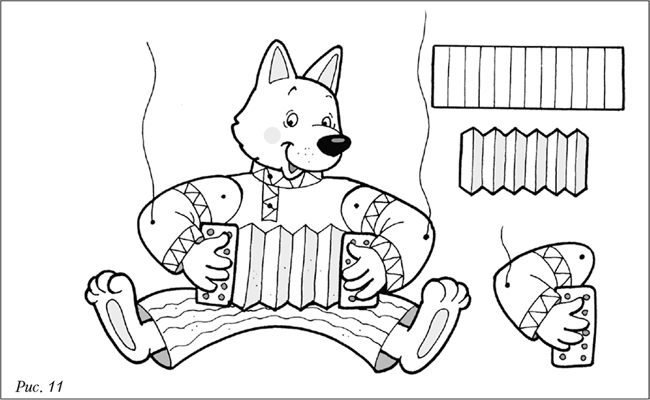

   Сделайте картонные шаблоны и предложите детям смастерить игрушку. При изготовлении волка обратите внимание на то, что гармошку необходимо сделать раздвигающейся, а лапы – приклеить к ней.  
   Оформите поделки аппликацией, а мелкие детали (мордочка, отделка одежды) прорисуйте фломастерами.  
   Таким же образом можно сделать других лесных музыкантов: лягушонка-скрипача, мышонка-барабанщика, зайца-балалаечника.

**Волшебная шкатулка**

   Обычно для изготовления даже самой простой коробки необходимо сделать довольно сложную выкройку. А мы предлагаем смастерить коробку-шкатулку из… полоски! Шкатулка пригодится для упаковки сувенира, хранения мелких предметов, например счетного материала и т. п.  
   Такую шкатулку можно быстро разобрать и собрать. Из тонкого картона вырежьте полосу, сделайте на ней разметки, как показано на рисунке. Теперь внимательно посмотрите на чертеж, запомните порядок складывания и приступайте к сборке (рис. 12).  
   Чтобы поделка сохраняла форму, в конце сборки угол квадрата вставьте в образовавшийся кармашек. Коробку можно украсить аппликацией.

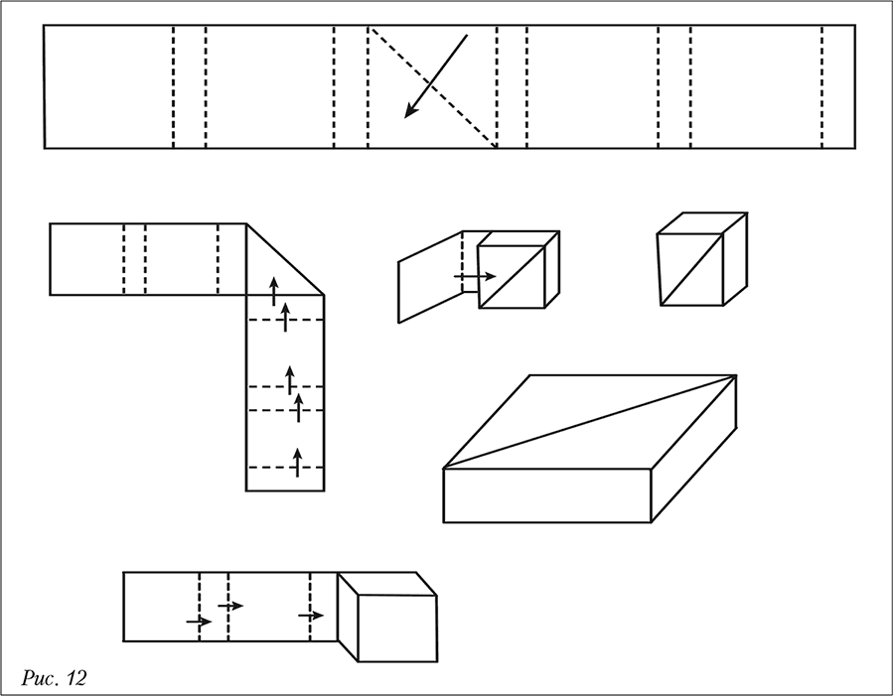

   В зависимости от того, какие по ширине полоски вы будете использовать, у вас получатся разные по размеру шкатулки.  
   Можно сделать шкатулку в форме кубика или бруска, для этого разметки на полосках делают по-другому, а складывают поделки таким же способом.

**Сумочки и коробочки**

   Сумочки и коробочки пригодятся и для игры, и для упаковки сувениров. Их можно повесить на елку, спрятав в них сюрпризы (конфеты, орехи и т. д.).  
   Дети накладывают выкройку на плотную бумагу, обводят ее, вырезают и склеивают (рис. 13). Сумочки и коробочки можно украсить узорами из цветной бумаги, конфетти, серпантина. Аппликацию удобнее наклеивать на развернутой заготовке.  
   Рассматривая с детьми чертежи, обратите их внимание на то, что некоторые сумочки склеивают с боковых сторон, а другие сумочки просто складывают.

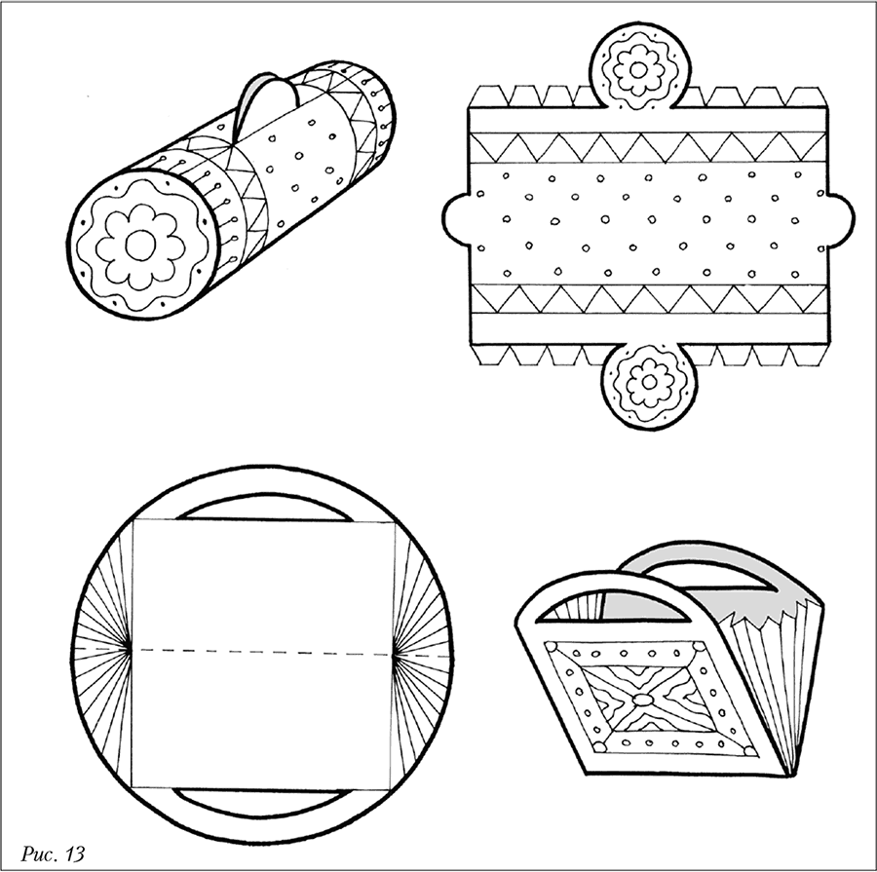

**Цветные узоры**

   Сувениры и другие поделки из бумаги, картона, коробок и т. д. оформляют аппликацией (рис. 14). Для аппликации используют цветную бумагу разной фактуры и оттенков, фольгу на бумажной основе, серпантин, конфетти.  
   Покажите детям способы вырезания из бумаги, сложенной гармошкой, нескольких одинаковых деталей. Рассмотрите с ними рисунки, предложите выбрать узор или придумать свой.  
   Поделки оформляют не только геометрическими узорами, но и изображениями различных предметов. Например, корзинки, коробки, салфетки, закладки и прочие изделия можно украсить предложенными узорами.

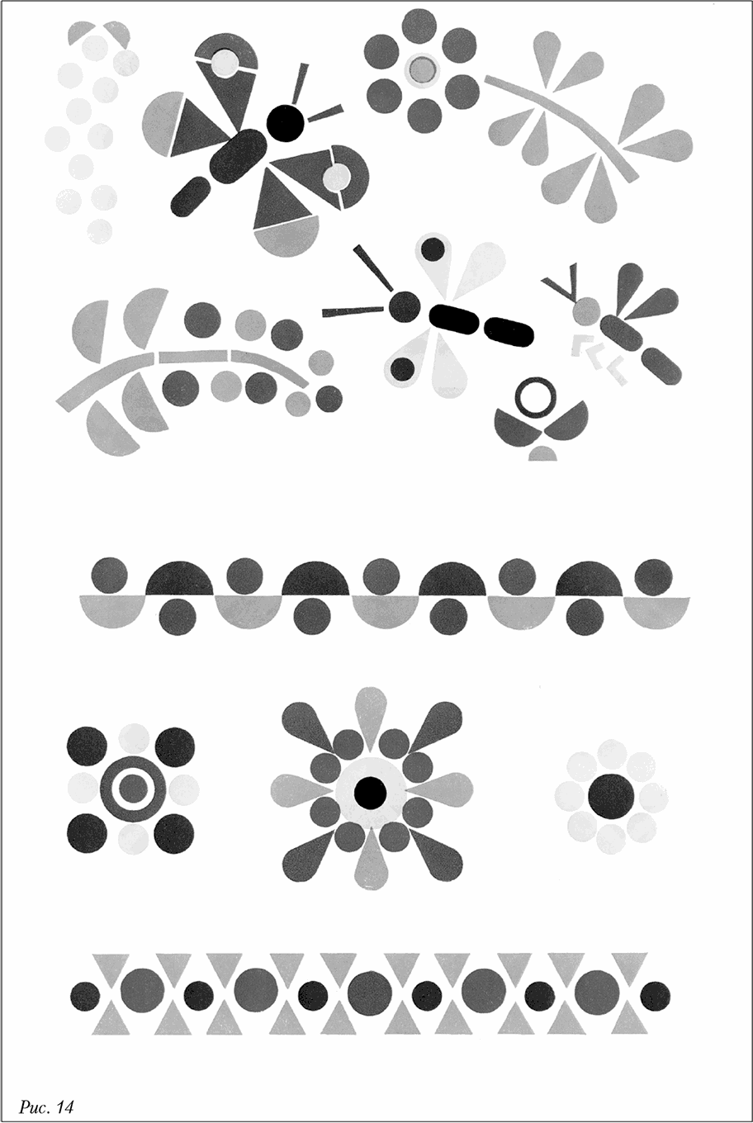

**Незабудковая гжель**

   Гжель! Гжель! Гжель! Послушай, как звенит это мелодичное слово – будто бубенчик заливается развеселой песней. Гжель – это диковинные сине-голубые цветы, листья, травинки на белоснежной керамике. Кто хоть раз увидит это чудо, услышит удивительные песни Гжели, тот никогда ее не забудет. За это да за волшебные узоры из незабудок, называют гжель незабудковой.  
   Гжель – родина русской керамики – село, расположенное в 60 км от Москвы. Этот край в древние времена был богат гончарными белыми глинами, поэтому население всех окрестных деревень издавна занималось этим промыслом (впервые о Гжели упоминается в 1328 г. в Духовной грамоте князя Ивана Калиты). Изделия гжельских умельцев отличаются оригинальной, изящной формой, а узоры, выполненные всего одной краской, то едва заметным голубым цветом, то насыщенным темно-синим с переливом, превращают вазы, посуду, подсвечники, различные фигурки в сказочные, поющие. И идет слава о русских мастерах по всему миру. Гжель не может не взволновать детей своей красочностью, выдумкой, декоративностью и мастерством исполнения.  
   Рассматривайте с ребятами гжельские изделия. Любуйтесь их красотой, удивляйтесь мастерству народных умельцев и предлагайте конструировать разные изделия из бумаги по мотивам Гжели. Например, дети могут сделать чайник и украсить его гжельским узором (рис. 15).  
   Это занятие позволяет упражнять ребят в рисовании гжельских узоров, способствует развитию конструкторских способностей в процессе построения несложных выкроек и конструирования по ним изделий; развитию фантазии, творчества, изобретательства и ручных умений.

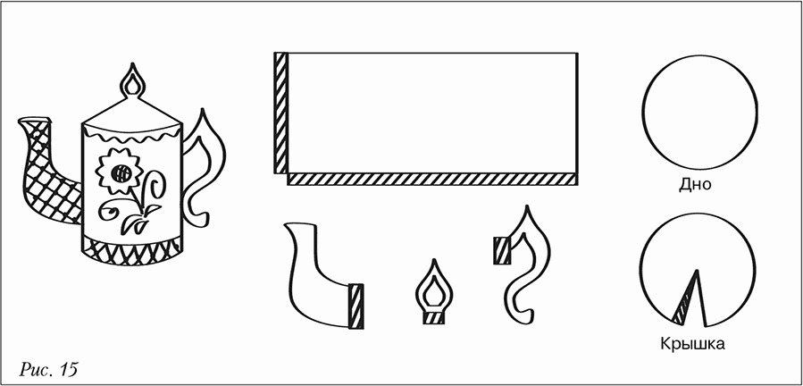

**Оригами**

   Оригами – изготовление поделок из бумаги – своими корнями уходит в глубокую старину. Это национальное японское искусство существует уже около полутора тысяч лет.  
   Трудно одним словом определить, что это – математика (оригамометрия), изобразительная деятельность, конструирование или художественный труд. Может, это просто игра-головоломка? В оригами все эти ценнейшие для всестороннего развития ребенка виды деятельности слиты воедино. Изготовление игрушек по принципу оригами нравится детям: оно носит характер игры и дает возможность получить быстрый результат. Эти игрушки своеобразны и просты. Они чуть угловатые, символичные – именно в этом состоит их оригинальность, необычность и созвучие миру ребенка. Ведь дети, благодаря своей непосредственности и фантазии, умеют мысленно «дополнять» простые поделки из бумаги до сложных образов.  
   Бумажный квадрат – это своего рода конструктор, который можно трансформировать бесконечно. Не случайно японцы так любят повторять: «Великий квадрат не имеет предела».  
   Детские работы можно объединять в композиции. Например, наклеить поделку на лист бумаги, дополнить аппликацией – получится картина. Или вырезать дерево, наклеить его на лист бумаги, а потом всех птичек, которые смастерили дети, «посадить» (приклеить) на ветки дерева.  
   Поделки, созданные на основе оригами, можно дарить, ими можно украшать интерьеры, их можно использовать в театрализованной деятельности и как демонстрационный материал для занятий.  
   А мы вам предлагаем необычные сувениры – символы из японского гороскопа, которые будут еще и хорошим подарком к Новому году.

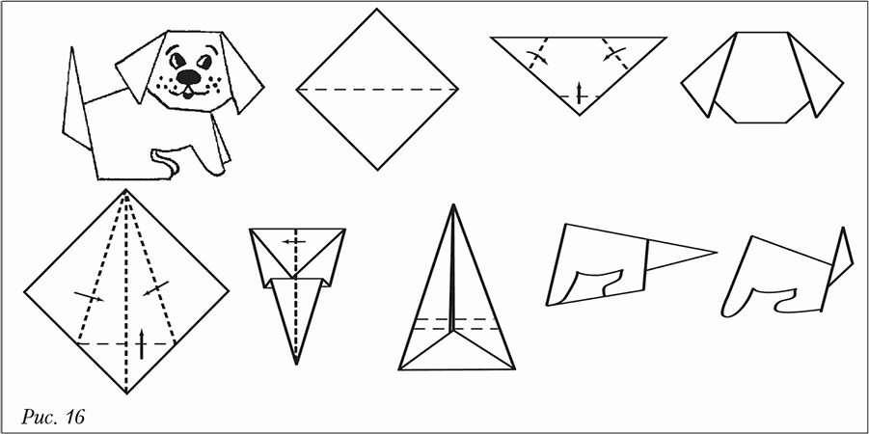

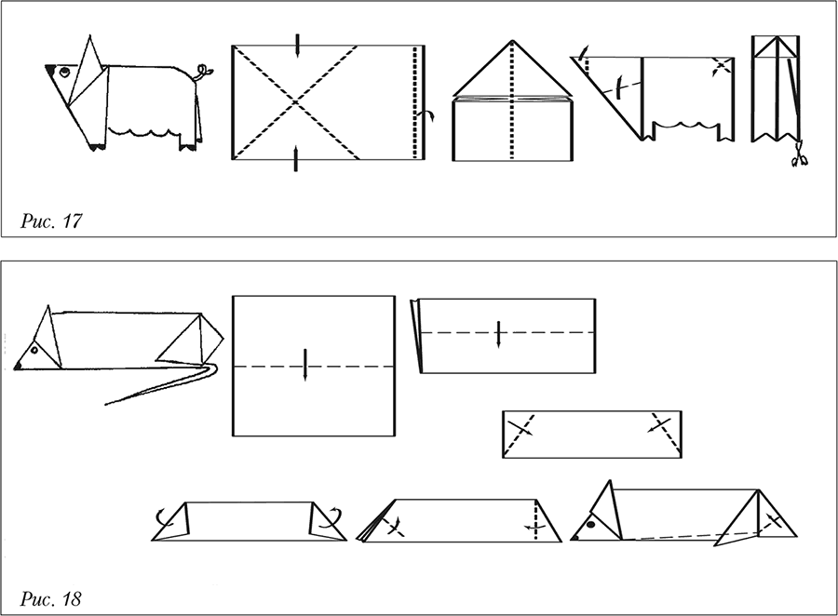

   **Собачку** (рис. 16) делают из двух квадратов. Для туловища нужно взять квадрат побольше, для головы – квадрат поменьше. Голову сделать совсем просто, нужно сложить квадратик по диагонали и загнуть все три уголка, как показано на чертеже, а затем оформить мордочку аппликацией. Реснички, усики и другие мелкие детали можно нарисовать фломастером. Делая туловище, нужно тоже сначала сложить квадрат по диагонали, чтобы определить линию, к которой следует загибать правую и левую части квадрата, а также нижний угол. Затем посередине заготовки делается складочка в 1,5–2 см. Заготовка сгибается пополам вдоль и вырезаются лапки. Хвост можно отогнуть вверх. После этого голова собачки приклеивается к туловищу.  
   **Кабана** (рис. 17) делают из прямоугольного листа бумаги. Сначала определяют диагонали: образуются как бы три треугольника от пересечения сгибов; левый и правый треугольники загибают внутрь заготовки, сгибают заготовку пополам так, чтобы на внешней стороне остались уши кабана. Их загибают кверху, отгибают пятачок и вырезают ножки. Хвостик можно вырезать из ноги, как показано на рисунке. Чтобы хвостик стал колечком, его протягивают между концами ножниц и большим пальцем.  
   **Мышку** (рис. 18) делают из квадрата, сложенного пополам так, чтобы внутри была окрашенная сторона бумаги, затем отгибают вниз обе стороны заготовки. С двух противоположных сторон получившейся полосы отгибают уголки, как показано на рисунке. Все четыре образовавшиеся треугольничка загибают внутрь заготовки; остается только отогнуть вверх ушки, отогнуть вперед задние лапки и загнуть острую заднюю часть внутрь. Хвостик можно приклеить, а можно вырезать из «живота» мышки, из двойной части. Начинают вырезать, отступив некоторое расстояние от мордочки и делают надрез почти до задней части мышки. Получившийся хвостик отгибают назад, вправо.  
   **Быка** (рис. 19), как и собачку, делают из двух квадратов – большего и меньшего. Чтобы сделать голову, нужно сложить квадратик по диагонали, вырезать маленькие треугольнички с двух сторон, чтобы получились уши и загнуть нижний угол квадрата. Затем заднюю часть квадрата поднимают вверх, делают два надреза так, чтобы получились рожки, а лишнюю часть отгибают назад. Мордочку оформляют аппликацией. Туловище делают из квадрата, сложенного пополам. Внутрь заготовки убирают нижний левый и правые верхний и нижний углы. Затем вырезают ноги и хвост (так же, как у кабана). Голову приклеивают к туловищу.  
   **Тигра** (рис. 20), как и мышку, делают из квадрата, который сначала складывают пополам, а затем правую и левую стороны квадрата загибают к линии сгиба так, чтобы они на ней сошлись. Заготовку складывают пополам так, чтобы загнутые части были внутри заготовки; с левой стороны загибают уголки с двух сторон. Далее производят поперечное сгибание заготовки (шею и голову тигра загибают на его спину). Затем делают уши: убирают острую часть на голове внутрь заготовки, а потом кончик отгибают вперед. Остается вырезать лапы, хвост и украсить тигра полосками.

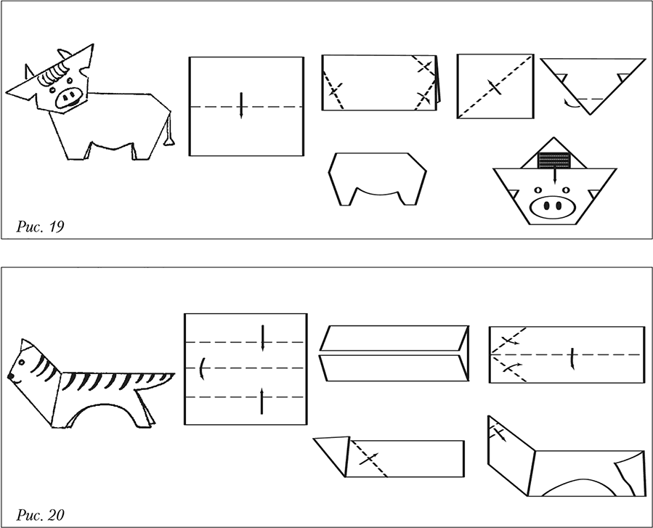

   **Кролика** (рис. 21) делают из квадрата, сложенного по диагонали. Сначала левую и правую части квадрата загибают к диагонали, затем заготовку складывают пополам так, как показано на рисунке. Правый верхний угол образовавшегося треугольника загибают внутрь заготовки так, чтобы он коснулся нижнего угла. Не забудьте сделать надрез, как показано на рисунке, чтобы получилось два уха. Затем эту надрезанную часть загибают на внешнюю часть заготовки, как бы на спину кролика. Из спрятанной задней части отгибают вверх хвостик.  
   **Дракона** (рис. 22) делают так: сложите квадрат по диагонали, загните к ней левую и правую части квадрата; разверните заготовку, переверните ее и повторите операцию. Благодаря образовавшимся линиям сгиба в центре заготовки образуется ромб. Далее заготовка складывается так, как показано на рисунке, затем пополам. Далее делают шею дракона (загибают внутрь), отгибают лапы, вырезают зубцы на хвосте.

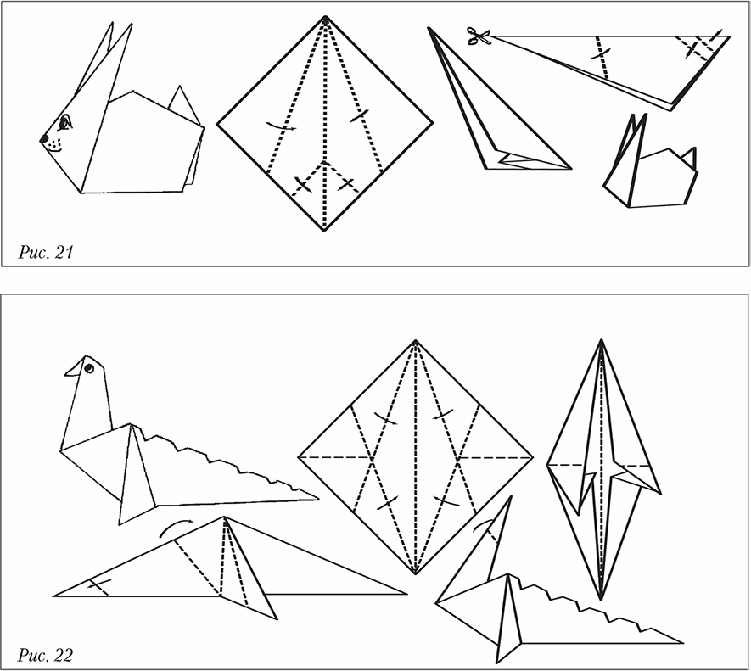

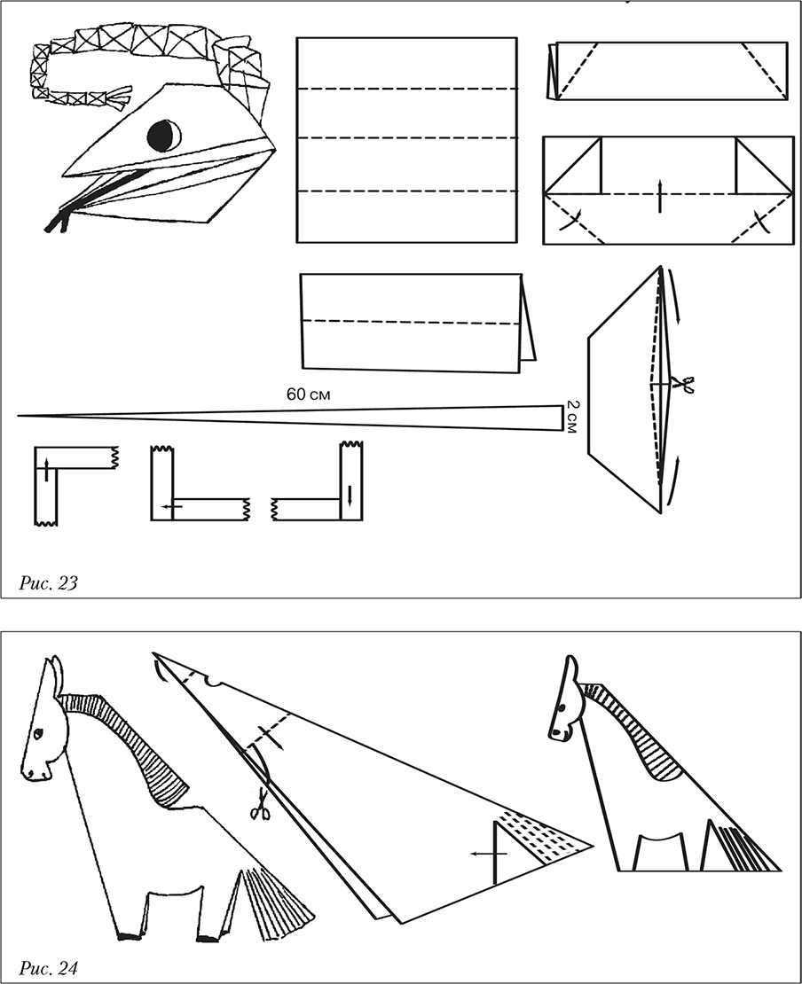

   **Змею** (рис. 23) делают из двух частей. Сплетенный из двух полосок хвост приклеивают к голове. Голову мастерят из квадрата, сложенного пополам (как и при изготовлении мышки). Уголки образовавшейся полоски загибают, чтобы получилась лодочка. Затем лодочку переворачивают вверх дном, отгибают вниз одну часть, и уголки перегибают на внутреннюю сторону, заготовку переворачивают и повторяют действие, затем снова складывают лодочкой. Теперь лодочка не распадается. Образовавшуюся заготовку складывают поперек пополам, делают на ней надрезы, как показано на рисунке, и сгибы. Затем складывают голову змеи. Чтобы рот змеи сильно не раскрывался, его склеивают в уголках. Не забудьте сделать из полосочки язык змеи (надрезать узкую полосочку пополам и приклеить внутри рта так, чтобы он высовывался наружу).  
   **Лошадь** (рис. 24) складывают так же, как кролика (квадрат складывают по диагонали). На рисунке показано как вырезать уши, хвост и морду лошади, показаны линии сгиба, по которым складывается голова. Когда верхний угол треугольника загибают внутрь заготовки, поднимаются уши лошади. Острую часть треугольника тоже загибают, чтобы морда не была острой. Посоветуйте ребенку сделать на шее лошади разметку карандашом, а затем уже делать надрезы – получится красивая грива.  
   **Овцу** (рис. 25) делают из квадрата, сложенного пополам. Сначала у квадрата отгибают справа полоску, чтобы овца получилась недлинная. Затем делают сгибы на задней части заготовки, разрез и сгибы на верхней части, после чего вырезают мордочку и ноги овцы. Рога делают из круга.  
   **Обезьяну** (рис. 26) складывают так же, как лошадь (квадрат складывают по диагонали). Затем отгибают голову обезьяны, чтобы она легла на туловище. Острую часть головы загибают внутрь, благодаря линиям сгиба, придавая голове округлую форму. На верхней части головы вырезают уши. Затем вырезают ноги, руки и живот. Лицо оформляют аппликацией.

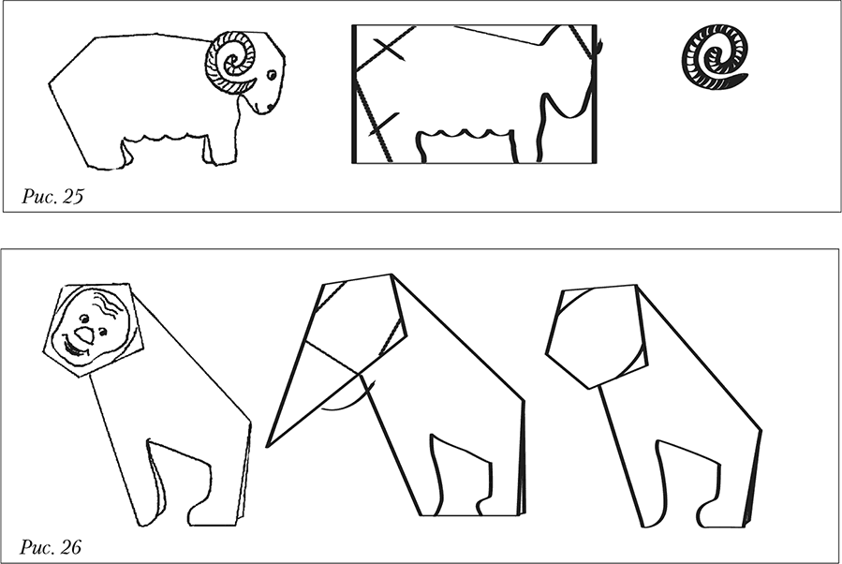

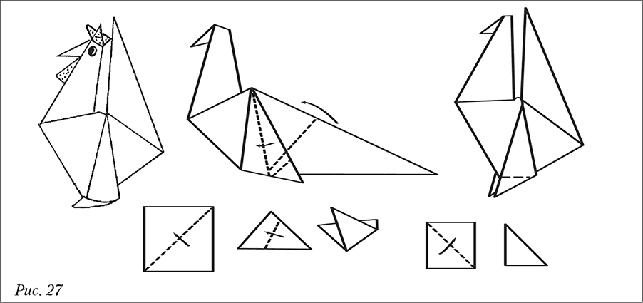

   **Петуха** (рис. 27) мастерят так же, как дракона, но поднимая вверх оба конца заготовки. Постарайтесь так отогнуть эти части, чтобы между ними сверху образовалось небольшое расстояние. Сложите гребешок как показано на рисунке, сделайте сережки.  
   Вот и все символы гороскопа!

**Подарки**

**Мамин праздник**

   Дети с нетерпением ждут наступления весны, ждут когда ярко засияет солнце, начнет пробуждаться природа, придет март с прекрасным праздником – Международным женским днем 8 Марта! Каждый ребенок знает, что это – мамин праздник.  
   Задолго до праздника воспитатель советует ребятам, что можно сделать в подарок маме. Рассматривает с детьми сувениры, фотографии, рисунки, чертежи. Объясняет, как можно сделать ту или иную поделку (учитывая возможности ребят). Одни дети – более умелые – справятся с трудной работой; другие – потрудятся над менее сложной поделкой. Но в любом случае ребенок обязательно должен изготовить подарок сам, своими руками.  
   Детям несомненно понравится забавная фигурка в русском национальном костюме (рис. 30) и им захочется сделать такую же в подарок своим мамам. Для изготовления игрушки потребуются плотная бумага, тонкая цветная бумага, клей ПВА, фломастеры.  
   Предложите детям картонные шаблоны для изготовления основных частей головы, кофточки, юбки, рукавов. Остальные детали они вырежут самостоятельно. После того, как детали будут вырезаны, их нужно украсить элементами из цветной бумаги. Черты лица, кокошник, узоры на рукавах и другие мелкие детали лучше нарисовать фломастерами. Волосы делают из полосок бумаги. Их можно сделать «кудрявыми», если полоски протягивать между концами ножниц и большим пальцем. В процессе изготовления поделок дети будут затрудняться при склеивании трех основных деталей: цилиндра (юбки) к кофточке (конусу) и головы (цилиндра) к кофточке (конусу). Объясните ребятам, что в работе необходимо проявлять терпение: нужно подольше подержать скрепленные детали, чтобы клей подсох (клей должен быть густым). Чтобы голова (цилиндр) хорошо держалась на конусе, нужно сделать на цилиндре маленькое отверстие, намазать места скрепления клеем и надеть цилиндр на конус.

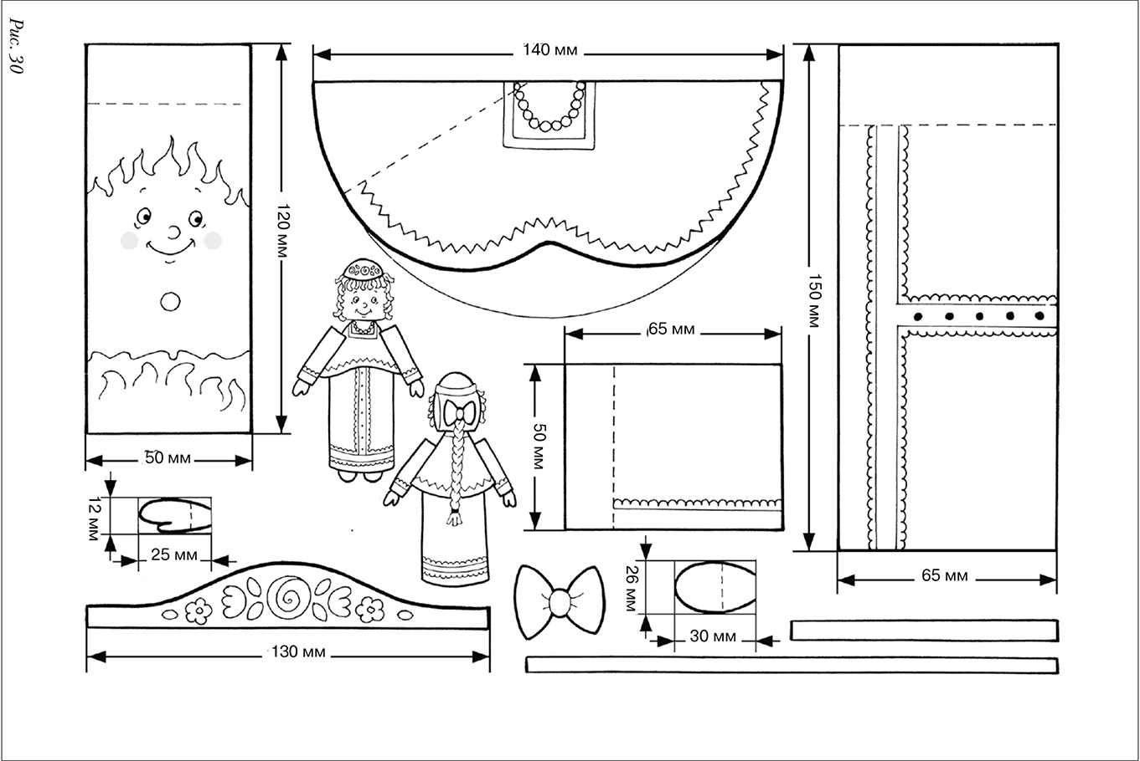

   Забавные игрушки можно сделать, используя коробочки разной формы (из-под пищевых продуктов, парфюмерии, несыпучих лекарственных средств и пр.). Сделать их нетрудно, главное научить ребят подбирать детали в соответствии с размером коробочки и обучить способам приклеивания. Детали дети могут вырезать по шаблонам и по своему замыслу.  
   Ребята знают, что все мамы очень любят цветы. Научите их изготавливать в подарок маме красивые декоративные панно, на которых изображены любимые мамины цветы, по принципу объемной аппликации.  
   За несколько дней до праздника предложите каждому ребенку принести одну крышку от коробки из-под шоколадных конфет, зефира и др. Пусть крышки будут разными по форме и размеру. Помогите детям придумать сюжеты для панно, с учетом того, что композиция должна быть красиво размещена на внутренней стороне крышки. Рассмотрите несколько вариантов панно. Обратите внимание детей на технику их выполнения: изображение выглядит необычно, некоторые детали аппликации кажутся объемными.  
   Покажите ребятам несколько приемов передачи объема. Например, чтобы цветок был «как живой», можно вырезать его из маленького бумажного квадратика (рис. 31), сложенного пополам, вчетверо и еще два раза (так, чтобы получилась треугольная форма), сделав закругленный срез.  
   Затем нужно, развернуть получившийся цветочек, положить его на ладонь, приложить к его центру карандаш (неотточенной стороной) и слегка придавить – на цветочке обозначится сердцевинка, а все лепестки поднимутся, «оживут».  
   По этому принципу можно сделать фиалки, незабудки, цветки сирени. Сердцевинки мелких цветочков удобнее выделять обратным концом исписанного стержня от авторучки.  
   Красивый объемный цветок можно смастерить из круга сложенного пополам, вчетверо и на восемь частей, если затем сделать по линиям сгиба надрезы, как показано на рисунке и склеить из образовавшихся частей кулечки (рис. 32).

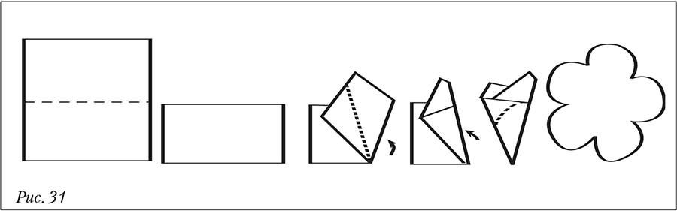

   Можно смастерить красивый цветок из маленьких кулечков, склеенных из одинаковых квадратиков и наклеенных на картонный круг в один ряд по кругу (рис. 33). Цветок будет еще более выпуклым, имеющим форму полушара, если на один ряд кулечков наклеить следующий ряд и т. д. до тех пор, пока в оставшееся место не вклеится последний кулечек.  
   Можно изобразить васильки, нарциссы, розы, гвоздики и другие цветы (рис. 34).  
   Начать изготовление панно следует с подготовки основы. Для этого на внутреннюю часть коробки наклеивают бумагу соответствующего тона. Нужно учить ребят подбирать красивые цветовые сочетания, например, если ребенок решил сделать розу розового цвета, то она будет выглядеть более красиво на коричневатом фоне, белые ромашки хороши на зеленом, лилии на голубом, васильки на желтоватом фоне.  
   Если узкие края коробки с внешней стороны не подходят по тону или на них имеются надписи, лучше обклеить их полоской бумаги. Не забудьте предложить ребятам приклеить петельку с обратной стороны крышки, чтобы панно можно было повесить на стену (обычно ее делают из т~~есьмы). Науч~~ите детей приклеивать петельку так, чтобы ее не было видно.

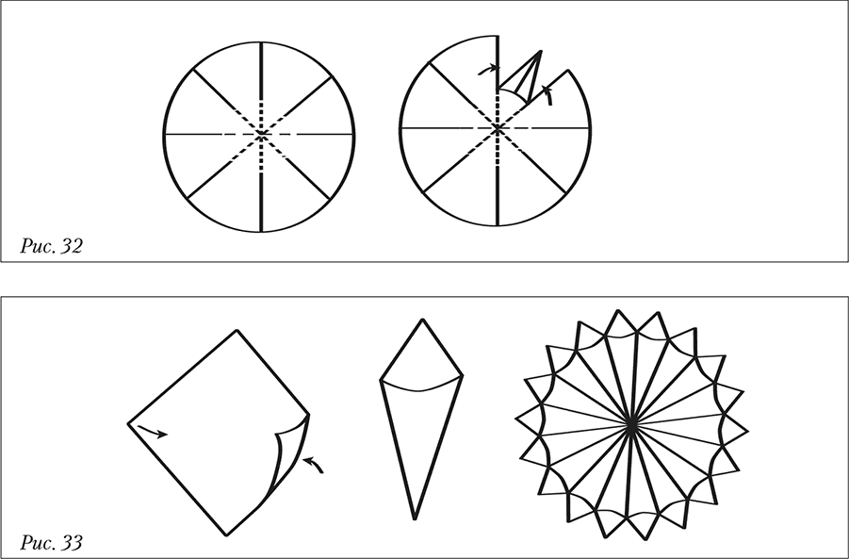

   Хороший подарок маме – нарядная салфеточка. Ее можно постелить на стол под вазочку, в которую папа в этот праздничный день поставит цветы, накрыть ею хлебницу с нарезанным к столу хлебом или положить к маминому столовому прибору.